forpligtende aftale på brændstof og fyringsolie 50.85
Jammerbugt Kommune har tilsluttet sig aftalen SKI 50.85 på Brændstof og Fyringsolie. Aftalen træder i kraft 1/6-2020. Statsligt selvejende institutioner kan benytte aftalen frivillig.

Delaftale 1 TAnkkort til stationer – valg af leverandør
Jammerbugt Kommune har ved tilslutning til aftalen valgt at vælge leverandør ud fra TCO modellen 2A ”laveste totale tankomkostning pr. lokation,” – og dermed altså ikke efter højeste rabat/laveste pris.
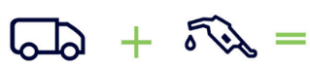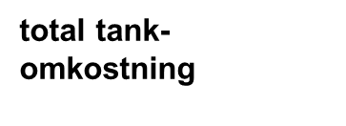
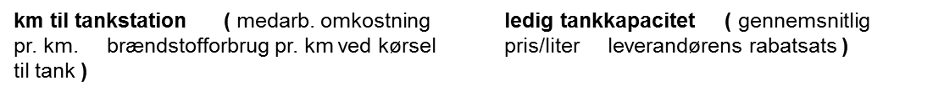
Udregningen tager højde for, hvor stor afstanden er til nærmeste tankstation og hvilken rabat de 4 leverandører på aftalen har tilbudt samt antallet af biler på udkørselsstedet. TCO-beregningen er gennemført for disse 12 lokationer og resultatet fremgår af nedenstående skema: 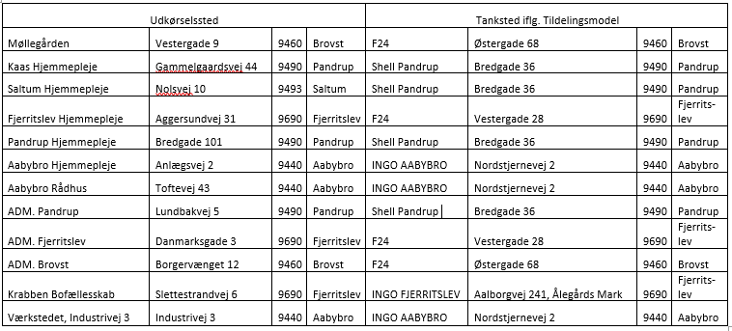

Tankkort til benzin og diesel.

Har du kort i forvejen?
Alle eksisterende kort er allerede flyttet over på den nye aftale. Det drejer sig om kort fra
- Q8/F24 (kan også benyttes på Shell stationer!)
- Circle K/Ingo
- Shell (kan også benyttes på Q8/F24 stationer!)
- OK

skal du bestille nyt kort?
Bestil hos:
- Q8/F24 (Kan også benyttes på Shell stationer)
- Circle K/Ingo
- Shell (Kan også benyttes på Q8/F24 Stationer)
- OK

RaBAT

 | Benzin 95 | Diesel | Rabat minus
Q8 (rabat/l) | 2,38 kr./L | 2,38 kr./L | Listepris
Circle K (rabat/l) | 2,33 kr./L | 2,34 kr./L | Listepris
Shell (rabat/l) | 2,20 kr./L | 2,20 kr./L | Listepris
OK (rabat/l) | 0,00 kr./L | 0,00 Kr./L | Standerpris

